
الجمهوريـــــة العــربيــة الســــــوريـــة الجامعــــة الســــــوريـــة الخاصــــــة
كليــــــة الهندســـــــة المعـلوماتيـــــــــ ة قســــــــم الهندســــــة المعـلـوماتيـــــة –
هندسـة البرمجيات ونظـم المعلومـا ت

تطبيق للرعاية بالحيوانات الأليفة
اعداد:
مجد باسل مقصوصة – محمد امير الحموي
اشراف
م. رانيا رجب
كانون الثاني 2026

Syrian Arab Republic
Syrian Private University
Faculty of Informatics Engineering Department of Informatics Engineering- Software Engineering & Information Systems

Pet Care App

Prepared by:

Majd Maksousa – Amir Al Hamwi

Supervised by:

Eng. Rania Rajab

January 2026

الملخص:

يتناول هذا المشروع تطوير نظام متكامل لرعاية الحيوانات الأليفة على شكل تطبيق موبايل، يهدف إلى تسهيل إدارة احتياجات الحيوانات الأليفة اليومية وتحسين تجربة المالكين في العناية بصحة حيواناتهم. يركز النظام على ثلاثة محاور رئيسية، وهي: متجر إلكتروني

لبيع أغذية ومنتجات العناية بالحيوانات الأليفة، نظام ملفات شخصية للحيوانات يتيح تسجيل بياناتها الصحية وتتبع مواعيد اللقاحات والأدوية والتغذية، بالإضافة إلى نظام حجز مواعيد إلكتروني يربط المستخدمين بالأطباء البيطريين ويعرض أوقاتهم المتاحة.
تواجه أنظمة رعاية الحيوانات الأليفة الحالية عدة مشكلات، من أبرزها تشتت الخدمات بين تطبيقات متعددة، وضعف تكامل البيانات الصحية، وصعوبة متابعة المواعيد الطبية بشكل منتظم، إضافة إلى غياب حلول موحدة تجمع بين التسوق والرعاية الصحية والحجز البيطري في منصة واحدة. وانطلاقًا من ذلك، يهدف هذا المشروع إلى دراسة تأثير توحيد هذه الخدمات ضمن تطبيق واحد، بهدف تحسين مستوى العناية بالحيوانات الأليفة، وتسهيل متابعة صحتها، وتطوير تجربة المستخدم من حيث السرعة والموثوقية وسهولة الاستخدام.
يتناول المشروع تصميم وتطوير تطبيق موبايل يعمل على أنظمة الهواتف الذكية، مع تحديد نطاقه في فئة المستخدمين من مالكي الحيوانات الأليفة والأطباء البيطريين. ويتبع المشروع المنهج التحليلي في دراسة الأنظمة المشابهة وتحليل متطلباتها ونقاط القوة والضعف فيها، كما يعتمد على قواعد بيانات مصممة مسبقًا لإدارة بيانات المستخدمين والحيوانات والمنتجات والمواعيد. تم تطوير الواجهة الأمامية باستخدام إطار العمل Flutter، بينما تم بناء الواجهة الخلفية باستخدام Laravel مع اعتماد نمط معمارية MVC، واستخدام أدوات حديثة في تصميم الواجهات وإدارة قواعد البيانات وواجهات البرمجة التطبيقية (API).
يقدم هذا المشروع في نتيجته نظامًا متكاملًا وفعالًا لرعاية الحيوانات الأليفة، يتميز بسهولة الاستخدام، وتنظيم البيانات الصحية، وتكامل الخدمات، مما يساهم في تحسين جودة العناية بالحيوانات الأليفة وتوفير حل رقمي عملي يلبي احتياجات المستخدمين.

Abstract:

This project focuses on developing an integrated pet care system in the form of a mobile application, aimed at facilitating the management of daily pet needs and enhancing pet owners’ experience in maintaining their pets’ health and well-being. The system is built around three main components: an online store for purchasing pet food and care products, a pet profile management system that allows users to record pet details and track vaccination, medication, and feeding schedules, and an appointment booking system that connects users with veterinarians and displays their available time slots.
Current pet care systems face several challenges, including fragmented services across multiple applications, poor integration of pet health records, difficulty in regularly tracking medical appointments, and the lack of a unified platform that combines shopping, health management, and veterinary booking services. Therefore, this project aims to study the impact of integrating these services into a single mobile application in order to improve pet healthcare management, enhance user convenience, and develop a more efficient and reliable digital solution.
The scope of the project includes the design and development of a mobile application targeting pet owners and veterinarians. The project follows an analytical methodology by examining existing pet care applications and identifying their strengths and weaknesses. It relies on pre-designed databases to manage user, pet, product, and appointment data. The front-end of the application is developed using Flutter, while the back-end is implemented using the Laravel framework, adopting the Model–View–Controller (MVC) architectural pattern. Modern tools and technologies are utilized for user interface design, database management, and API integration.
As a result, this project delivers an integrated and efficient pet care system characterized by ease of use, organized health data management, and seamless service integration, contributing to improved pet care quality and providing a practical digital solution that meets users’ needs.

Contents
الملخص: 3
Abstract: 4
List of figures 7
List of Tables 8
List of Abbreviations 9
المقدمة 10
Chapter 1 – Introduction 11
1.المقدمة: 11
2.المشكلة: 11
3.أهداف المشروع: 11
4.النظام المقترح: 12
5.تنظيم التقرير: 12
الفصل الثاني: 14
المفاهيم الأساسية والدراسات المرجعية 14
1.المقدمة: 15
2.المفاهيم الأساسية: 15
3.الدراسة المرجعية: 16
4.اهمية المشروع: 16
5.النظام المقترح: 17
6.الخلاصة: 17
الفصل الثالث: 18
الدراسة التحليلية للنظام المقترح 18
1.المقدمة: 19
2.دراسة الجدوى: 19
3.مخطط المشروع: 19
4.وثيقة المتطلبات للنظام المقترح: 21
4.مخطط حالات الاستخدام: 23
5.توصيف حالات الاستخدام: 24
5.1.1 مخطط التسلسل لتسجيل الدخول: 25
5.1.2 مخطط النشاط لتسجيل الدخول: 25
5.2 توصيف حالة استخدام تسجيل الخروج: 26
5.2.1 مخطط التسلسل لتسجيل الخروج: 26
5.2.2 مخطط النشاط لتسجيل الخروج: 27
5.3 جدول توصيف انشاء حساب جديد: 27
5.3.1 مخطط التسلسل لإنشاء حساب جديد: 27

List of figures

Figure 1incremental model 19
Figure 2 Gantt chart 20

List of Tables
List of tables

List of Abbreviations

الفصل الأول:

المقدمة

Chapter 1 – Introduction

1.المقدمة:

يهدف هذا المشروع إلى تطوير تطبيق موبايل متكامل لرعاية الحيوانات الأليفة، يتيح للمالكين إدارة بيانات حيواناتهم الصحية، متابعة مواعيد اللقاحات والأدوية، شراء منتجات العناية، وحجز مواعيد لدى الأطباء البيطريين بسهولة من خلال منصة واحدة، مما يساهم في تنظيم عملية العناية بالحيوانات الأليفة وتحسين تجربة المستخدم.
في هذا الفصل، سيتم تناول ما يلي:
- المشكلة
- هدف المشروع
- النظام المقترح
- تنظيم التقرير
- الخلاصة

2.المشكلة:

تطبيق الرعاية بالحيوانات الأليفة هو مشروع يوفر كل ما يحتاجه مالك الحيوان الاليف بحيث يوفر متجر لبيع جميع مستلزمات الحيوان الأليف وملف لتتبع جميع المعلومات المهمة لحيوانه الأليف وقسم يمكن من خلاله حجز موعد لدى العيادة البيطرية. لذلك هو يحل المشكلة الموجودة في قلة المشاريع التي تتخصص في رعاية الحيوانات الأليفة والتي جميعها تكتفي بأن تكون متجر الكتروني فقط دون النظر في باقي احتياجات مالك الحيوان الأليف.

3.أهداف المشروع:

1.تأمين مستلزمات الحيوان الأليف:
يمكن المستخدم من تأمين جميع مستلزمات حيوانه الأليف من مواد غذائية ومواد رعاية واكسسوارات عن طريق المتجر الموجود في التطبيق.

2.متابعة حالة الحيوان الأليف:
تمكن المستخدم من انشاء ملف خاص بحيوانه الأليف يدخل فيه التفاصيل الخاصة بحيوانه الأليف من نوع وجنس وعمر الحيوان الأليف، كما انه يمكن العميل من متابعة المواعيد المهمة مثل موعد اللقاح الدوري.

3.حجز موعد في عيادة بيطرية:
يمكن للمستخدم ان يطلع على المواعيد المتاحة لدى الطبيب البيطري وان يحجز موعد يناسبه عند الطبيب المفضل او الأقرب له.

4.النظام المقترح:
النظام المقترح هو تطبيق موبايل متكامل لرعاية الحيوانات الأليفة يهدف إلى توفير منصة موحدة تجمع بين إدارة المعلومات الصحية للحيوانات الأليفة، التسوق الإلكتروني لمنتجات العناية، وحجز المواعيد لدى الأطباء البيطريين. يتيح النظام للمستخدمين إنشاء ملفات تعريف لحيواناتهم، تتبع مواعيد اللقاحات والأدوية، وتلقي تذكيرات دورية، بالإضافة إلى تصفح المنتجات وحجز المواعيد بسهولة. يسهم هذا النظام في تحسين تنظيم عملية العناية بالحيوانات الأليفة وتقديم تجربة استخدام فعالة وسهلة عبر الهواتف الذكية.

5.تنظيم التقرير:

الفصل الثاني: المفاهيم الأساسية والدراسات المرجعية: يتناول المفاهيم الأساسية المتعلقة بإدارة مستلزمات الحيوان الأليف بالإضافة الى دراسة الأنظمة المتعلقة بهذا المجال.

الفصل الثالث: الدراسة التحليلية للنظام المقترح: أي يناقش الجوانب المتعلقة بجدوى النظام، المخططات والمتطلبات الوظيفية وغير الوظيفية وهيكل النظام المقترح.

الفصل الرابع: الدراسة التنظيمية للنظام المقترح: يناقش الجوانب التصميمية للنظام بما في ذلك النماذج المنطقية والفيزيائية وتصميم واجهات المستخدم.

الفصل الخامس: التطبيق العملي: يتضمن تفاصيل تنفيذ النظام والأدوات المستخدمة بالإضافة الى تحليل النتائج والتقييمات.

الفصل السادس: الاستنتاجات والآفاق المستقبلية: ملخص لأهم النتائج التي تم التوصل اليها وويطرح التوجهات المستقبلية للنظام.

الفصل الثاني:

المفاهيم الأساسية والدراسات المرجعية

1.المقدمة:

في هذا الفصل سنستعرض اهم المفاهيم الأساسية المتعلقة بتطبيق رعاية الحيوانات الأليفة، بالإضافة الى تحليل الدراسات المرجعية التي توفر مخطط الطريق الذي ممكن من خلاله ان نستفيد من نقاط قوته ونعالج نقاط الضعف كي نتفاداها في مرحلة بناء المشروع.
كما سنتطرق الى اهم متطلبات المشروع ونلقي نظرة عامة على النظام المقترح لهذا المشروع.

2.المفاهيم الأساسية:

في هذا القسم سنشرح اهم المفاهيم الأساسية المتعلقة بمشروع تطبيق الرعاية بالحيوانات الأليفة:

1.رعاية الحيوانات الأليفة (Pet Care Systems)
تشير إلى الأنظمة الرقمية التي تهدف إلى مساعدة مالكي الحيوانات الأليفة في إدارة الجوانب الصحية واليومية لحيواناتهم، مثل متابعة اللقاحات، الأدوية، التغذية، والمواعيد البيطرية.

2.تطبيقات للهواتف الذكية (Mobile Applications)
هي برامج يتم تطويرها لتعمل على أنظمة تشغيل الهواتف الذكية، وتتميز بسهولة الوصول، وسرعة الاستخدام، وإمكانية تقديم الخدمات في أي وقت ومن أي مكان، مما يجعلها مناسبة لتطبيقات الرعاية اليومية.

3.المتجر الإلكتروني (E-Commerce)
يشير إلى الأنظمة التي تتيح بيع وشراء المنتجات عبر الإنترنت، حيث يسمح للمستخدمين بتصفح المنتجات، إضافتها إلى سلة التسوق، وإتمام عمليات الشراء إلكترونيًا، وهو مفهوم أساسي في قسم متجر منتجات الحيوانات الأليفة.

4.إدارة المواعيد (Appointment Booking Systems)
هي أنظمة إلكترونية تتيح للمستخدمين الاطلاع على الأوقات المتاحة وحجز المواعيد بشكل منظم، وتستخدم في المشروع لربط مالكي الحيوانات الأليفة بالأطباء البيطريين بطريقة سهلة وفعالة.

5.نظم إدارة قواعد البيانات (Database Management Systems)
تشير إلى الأنظمة المسؤولة عن تخزين وتنظيم البيانات واسترجاعها، مثل بيانات المستخدمين، الحيوانات الأليفة، المنتجات، والمواعيد، مع ضمان سلامة البيانات وسهولة الوصول إليها.

3.الدراسة المرجعية:

انطلقت فكرة المشروع من قلة الأنظمة الإلكترونية المهتمة في مجال رعاية الحيوانات الأليفة والتي معظمها عبارة عن متاجر الكترونية لبيع مستلزمات الحيوانات الأليفة من منتجات غذائية وترفيهية وغيرها، لذلك اقتصرت دراستنا المرجعية على المتاجر الإلكترونية الموجودة في منطقتنا.

-المتاجر التي سيتم مقارنتها مع مشروعنا:
أ. متجر Koki الإلكتروني: موقع الكتروني مختص ببيع مستلزمات القطط في سوريا.
ب. متجر Waggy الإلكتروني: موقع الكتروني لبيع مستلزمات الحيوانات الأليفة بشكل عام (قطط، كلاب طيور وغيرها) في المملكة العربية السعودية.
ج. متجر أليف الإلكتروني: موقع الكتروني لبيع مستلزمات الحيوانات الأليفة في سوريا.

-نقاط الضعف والقوة:
اهم نقاط الضعف والقوة المشتركة التي وجدناها في هذه المشاريع:

نقاط الضعف | نقاط القوة
استخدام موقع الكتروني بدلاً تطبيق للهواتف الذكية الذي يكون اصعب في الاستخدام بشكل يومي | توفير تفاصيل كافية للمنتجات المتوفرة على الموقع
الاعتماد على توفير متجر الكتروني فقط لا يغطي كل احتياجات مالك الحيوان الأليف | توفير إمكانية ترك تقييم للمنتج على الموقع الإلكتروني
 | سهولة التواصيل مع فريق الدعم
 | سهولة استخدام الموقع الالكتروني
Table 1.1

4.اهمية المشروع:
تنبع أهمية هذا المشروع من الحاجة المتزايدة في السوق إلى تطبيق شامل يجمع مختلف خدمات رعاية الحيوانات الأليفة في منصة واحدة، حيث يعاني مالكو الحيوانات الأليفة من تشتت الخدمات بين عدة تطبيقات أو وسائل تقليدية، مما يصعّب عملية متابعة الحالة الصحية والمواعيد البيطرية وشراء مستلزمات العناية. يساهم هذا المشروع عمليًا في تقديم حل رقمي متكامل يسهّل على المستخدمين إدارة بيانات حيواناتهم الأليفة، تنظيم مواعيد اللقاحات والأدوية، حجز المواعيد لدى الأطباء البيطريين، وشراء المنتجات الضرورية بسهولة ومرونة.
على الصعيد العملي، يوفر المشروع نموذجًا تطبيقيًا فعالًا لتوظيف تقنيات تطوير تطبيقات الهواتف الذكية في مجال رعاية الحيوانات الأليفة، مع التركيز على تجربة المستخدم وتكامل الخدمات. كما يساهم في تحسين مستوى العناية الصحية بالحيوانات الأليفة من خلال التذكير بالمواعيد الطبية وتقليل حالات الإهمال أو النسيان. أما على الصعيد النظري، فيقدم المشروع دراسة لكيفية تصميم نظام متكامل يعتمد على معمارية MVC ويجمع بين الواجهات الأمامية وتطبيقات الخوادم الخلفية، مما يشكل مرجعًا يمكن الاستفادة منه في تطوير مشاريع مشابهة في مجالات أخرى.

5.النظام المقترح:
يتكون النظام المقترح من تطبيق موبايل متكامل يعمل كنقطة مركزية لإدارة خدمات رعاية الحيوانات الأليفة، ويعتمد على بنية معمارية واضحة تفصل بين واجهة المستخدم ومنطق النظام وقاعدة البيانات. يوضح المخطط العام للنظام العلاقة بين المستخدمين، التطبيق، والخادم الخلفي المسؤول عن معالجة البيانات.
يتفاعل المستخدم مع التطبيق من خلال واجهة استخدام مبنية باستخدام إطار العمل Flutter، حيث تتيح هذه الواجهة للمستخدمين إنشاء حسابات شخصية، إضافة ملفات تعريف للحيوانات الأليفة، تصفح المنتجات، وحجز المواعيد البيطرية. يتم إرسال الطلبات من التطبيق إلى الخادم الخلفي عبر واجهات برمجة تطبيقية (API).
يمثل الخادم الخلفي، المبني باستخدام إطار العمل Laravel ووفق معمارية MVC، الجزء المسؤول عن معالجة منطق النظام وإدارة العمليات المختلفة مثل التحقق من المستخدمين، تنظيم المواعيد، ومعالجة الطلبات الشرائية. كما يتحكم الخادم في الوصول إلى قاعدة البيانات ويضمن سلامة البيانات وتكاملها.
تُستخدم قاعدة بيانات مصممة مسبقًا لتخزين بيانات المستخدمين، الحيوانات الأليفة، المنتجات، والمواعيد البيطرية، مما يتيح استرجاع البيانات وتحديثها بكفاءة. يعمل هذا التكامل بين مكونات النظام على توفير أداء موثوق وتجربة استخدام سهلة، ويساهم في تحقيق أهداف النظام المقترح بكفاءة.

6.الخلاصة:

في هذا الفصل تم استعراض المفاهيم والمصطلحات الأساسية المتعلقة بتطبيقات رعاية الحيوانات الأليفة، مما يساعد على فهم موضوع المشروع بشكل واضح. كما تم إجراء دراسة مرجعية لمجموعة من الأنظمة والتطبيقات المشابهة بهدف تحديد نقاط القوة والضعف فيها. وتم توضيح أهمية المشروع من خلال إبراز الحاجة السوقية إلى نظام شامل يلبي متطلبات مالكي الحيوانات الأليفة. وأخيرًا، تم تقديم تصور عام للنظام المقترح مع شرح موجز لأجزائه وآلية عمله.

الفصل الثالث:

الدراسة التحليلية للنظام المقترح

1.المقدمة:

يتناول هذا الفصل الدراسة التحليلية للنظام المقترح لتطبيق رعاية الحيوانات الأليفة، حيث يتم استعراض المتطلبات التقنية والإدارية التي تسهم في تحسين كفاءة إدارة خدمات رعاية الحيوانات الأليفة. يركز التحليل على الأدوات الرقمية المستخدمة ومدى توافقها مع احتياجات المستخدمين في سوق التطبيقات الحديثة، كما يناقش دور النظام في تبسيط الإجراءات وتعزيز التواصل بين مالكي الحيوانات الأليفة والأطباء البيطريين ومتاجر المستلزمات. بالإضافة إلى ذلك، يتم استعراض آليات تنظيم البيانات الصحية لضمان سهولة الوصول إليها ودعم اتخاذ القرارات، مع تسليط الضوء على قابلية النظام للتطوير والاستدامة مستقبلًا.

2.دراسة الجدوى:

في دراسة الجدوى لتطبيق الرعاية بالحيوانات الأليفة سيتم تحليل عدة جوانب لضمان نجاح المشروع واستدامته.

1.الجوانب الفنية:
على المستوى الفني، يتم تحديد متطلبات النظام التقنية مثل الخوادم وقواعد البيانات والبنية التحتية الرقمية، إضافة الى اختيار التقنيات المناسبة لضمان الكفاءة والسرعة في معالجة البيانات. يتم أيضا دراسة مدى قابلية التوسع المستقبلي للنظام.

2.الجوانب الاقتصادية:
من الناحية الاقتصادية يتم تحليل التكاليف الأولية للتطوير والتنفيذ، بما في ذلك البرمجيات والمعدات، مع تقييم العائد المتوقع على الاستثمار ومدى تحقيق فوائد مالية على المدى الطويل، كما يتم تحديد مصادر التمويل المحتملة وتوزيع الميزانية لضمان تنفيذ المشروع بكفاءة.

3.مخطط المشروع:
1.المنهجية المتبعة:
يعتمد تطوير النظام المقترح على المنهجية التزايدية التكرارية (Incremental Iterative Model)، حيث يتم تقسيم المشروع إلى مراحل تطوير متتابعة يتم خلالها بناء النظام بشكل تدريجي. في كل مرحلة يتم تنفيذ مجموعة محددة من الوظائف الأساسية، بدءًا من تحليل المتطلبات، مرورًا بتصميم النظام وقاعدة البيانات، ثم تنفيذ الوظائف البرمجية واختبارها قبل الانتقال إلى المرحلة التالية.
تسمح هذه المنهجية بتقييم كل جزء من النظام بشكل مستمر، واكتشاف الأخطاء ومعالجتها في مراحل مبكرة من التطوير، كما تتيح إمكانية تحسين النظام وإضافة ميزات جديدة بناءً على نتائج الاختبارات وملاحظات المستخدمين. ويساهم هذا الأسلوب في ضمان جودة النظام ومرونته، وتحقيق توافقه مع متطلبات المشروع، مما يدعم تطوير نظام فعال ومستقر يلبي احتياجات المستخدمين على المدى القصير والطويل.

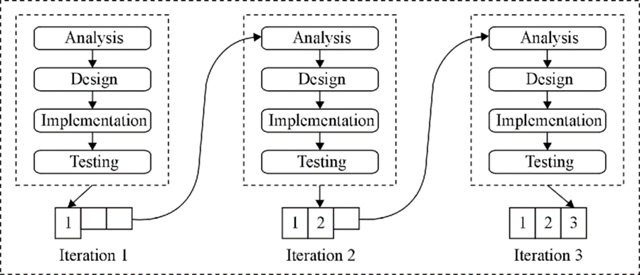
Figure 1incremental model

2.مخطط غانت:
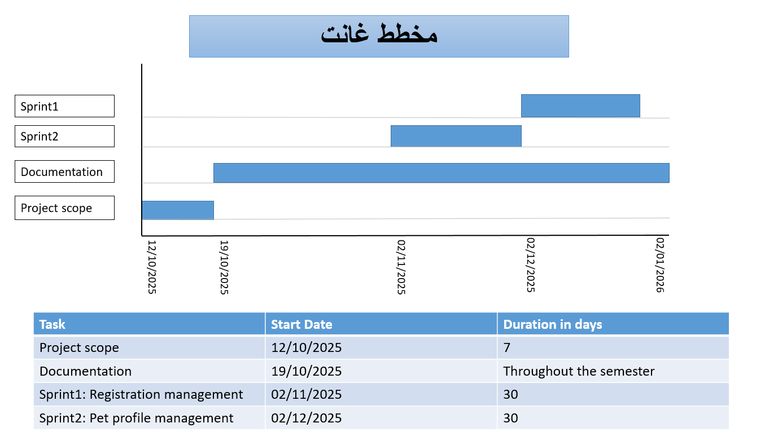
Figure 2 Gantt chart

4.وثيقة المتطلبات للنظام المقترح:

يعرض هذا القسم وثيقة توصيف متطلبات النظام المقترح لتطبيق رعاية الحيوانات الأليفة، وقد تم إعداد هذه الوثيقة وفق معيار IEEE 830 بهدف تحديد المتطلبات الوظيفية وغير الوظيفية للنظام بشكل واضح ومنهجي، بما يضمن فهمًا مشتركًا بين جميع الأطراف المعنية بعملية التطوير.

4.1 الغرض من النظام:
يهدف النظام إلى تطوير تطبيق موبايل متكامل يساعد مالكي الحيوانات الأليفة على إدارة شؤون الرعاية الخاصة بحيواناتهم، بما يشمل متابعة الحالة الصحية، تنظيم مواعيد اللقاحات والأدوية، شراء منتجات العناية، وحجز المواعيد لدى الأطباء البيطريين من خلال منصة رقمية واحدة.

4.2 نطاق النظام:
يوفر النظام خدماته لمالكي الحيوانات الأليفة والأطباء البيطريين، حيث يتيح إنشاء حسابات مستخدمين، إدارة ملفات تعريف الحيوانات الأليفة، تتبع السجلات الصحية، التسوق الإلكتروني لمنتجات الحيوانات الأليفة، وتنظيم مواعيد الزيارات البيطرية. يركز النظام على سهولة الاستخدام وإمكانية الوصول عبر الهواتف الذكية.

4.3 الوصف العام للنظام:
4.3.1 منظور المنتج:
يُعد النظام المقترح تطبيق موبايل مستقل يتواصل مع خادم خلفي عبر واجهات برمجة تطبيقية (API). تم تطوير الواجهة الأمامية باستخدام إطار العمل Flutter، في حين تم بناء الواجهة الخلفية باستخدام إطار العمل Laravel مع اعتماد معمارية MVC، ويتم استخدام قاعدة بيانات مركزية لإدارة وتخزين بيانات النظام.

4.3.2فئات المستخدمين:
مالكو الحيوانات الأليفة: إضافة وإدارة بيانات الحيوانات الأليفة، متابعة المواعيد الصحية، التسوق الإلكتروني، وحجز المواعيد البيطرية.
الأطباء البيطريون أو العيادات البيطرية: إدارة المواعيد المتاحة، الاطلاع على الحجوزات، والتعامل مع بيانات الحيوانات.

4.4 المتطلبات الوظيفية:
أ. يجب أن يتيح النظام إنشاء حساب مستخدم وتسجيل الدخول.
ب. يجب أن يسمح بإضافة وتعديل وحذف ملفات تعريف الحيوانات الأليفة.
ج. يجب أن يدعم تسجيل ومتابعة مواعيد اللقاحات والأدوية مع خاصية التذكير.
د. يجب أن يتيح تصفح وشراء منتجات العناية بالحيوانات الأليفة.
ه. يجب أن يسمح بعرض الأطباء البيطريين المتاحين وحجز المواعيد المناسبة.

4.5 المتطلبات غير الوظيفية:
أ. قابلية الاستخدام: واجهة سهلة وبسيطة لمختلف فئات المستخدمين.
ب. الأداء: استجابة سريعة للتطبيق وتنفيذ العمليات بكفاءة.
ج. الأمان: حماية بيانات المستخدمين والحيوانات الأليفة ومنع الوصول غير المصرح به.
د. الموثوقية: ضمان استقرار النظام واستمرارية عمله.
ه. قابلية التوسع: إمكانية إضافة ميزات جديدة مستقبلًا دون التأثير على أداء النظام.

4.6 القيود:
أ. ضرورة توفر اتصال بالإنترنت لاستخدام خدمات النظام.
ب. تشغيل التطبيق على الهواتف الذكية المدعومة فقط.
ج. الالتزام بالجدول الزمني المحدد لتنفيذ مراحل المشروع.

4.7 الافتراضات:
أ. امتلاك المستخدمين لأجهزة ذكية متوافقة مع التطبيق
ب. توفر معرفة أساسية لدى المستخدم بكيفية استخدام تطبيقات الهواتف الذكية

4.مخطط حالات الاستخدام:

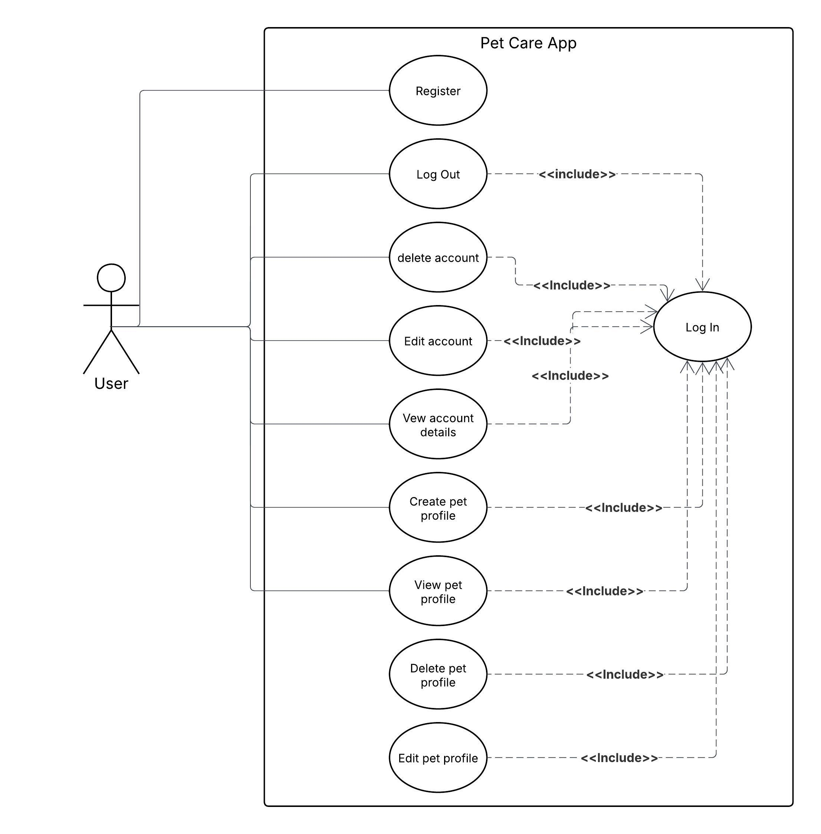

5.توصيف حالات الاستخدام:

تسجيل الدخول | الاسم
المستخدم | الفاعل الأساسي
- يجب ان يكون لدى المستخدم حساب مسجل على مسبقاً على النظام  - يجب ان يكون النظام متاحاً وقادراً على معالجة طلبات تسجيل الدخول | الشروط المسبقة
1. يطلب النظام معلومات تسجيل الدخول  2. يدخل المستخدم البيانات المطلوبة (اسم المستخدم وكلمة المرور)  3. يتحقق النظام من صحة البيانات المدخلة  4. يتم اظهار الصفحة الرئيسية الخاصة بحساب المستخدم | التدفق الرئيسي
- إذا قام المستخدم بإدخال اسم المستخدم او كلمة المرور بشكل خاطئ يتم عرض رسالة خطأ ويطلب إعادة المحاولة  - اذا كان المستخدم جديداً يمكنه النقر على خيار "إنشاء حساب جديد" | التدفق البديل
- في حال حدوث مشكلة تقنية في النظام مثل عدم استجابة المخدم يتم عرض رسالة خطأ عامة مع إرشادات للمستخدم للمحاولة لاحقاً أو التواصل مع الدعم الفني | التدفق الاستثنائية
- يدخل المستخدم الى حسابه بشكل صحيح | شروط لاحقة

5.1.1 مخطط التسلسل لتسجيل الدخول:
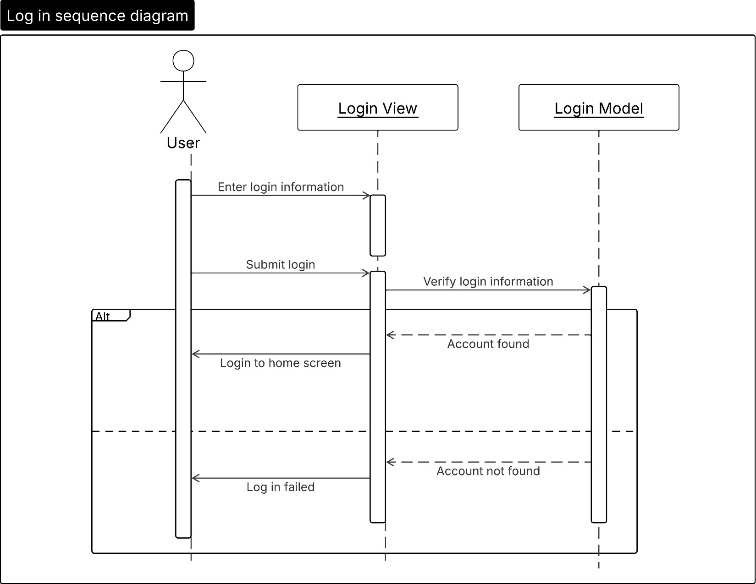

5.1.2 مخطط النشاط لتسجيل الدخول:
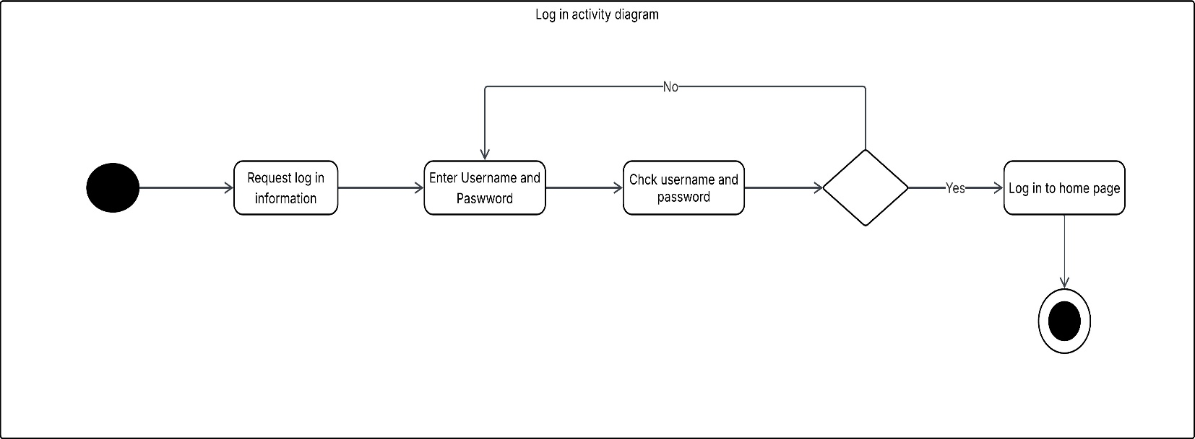

5.2 توصيف حالة استخدام تسجيل الخروج:

تسجيل الخروج | الاسم
المستخدم | الفاعل الأساسي
المستخدم سجل الدخول الى النظام مسبقاً | الشروط المسبقة
1 -يختار المستخدم تسجيل الخروج  2 -يؤكد إتمام العملية  3- يعرض النظام صفحة تسجيل الدخول | التدفق الرئيسي
-ا لمستخدم لا يؤكد إتمام العملية | التدفق البديل
لا يوجد | التدفق الاستثنائي
تسجيل الخروج للمستخدم من حسابه وانهاء الجلسة | الشروط اللاحقة

5.2.1 مخطط التسلسل لتسجيل الخروج:

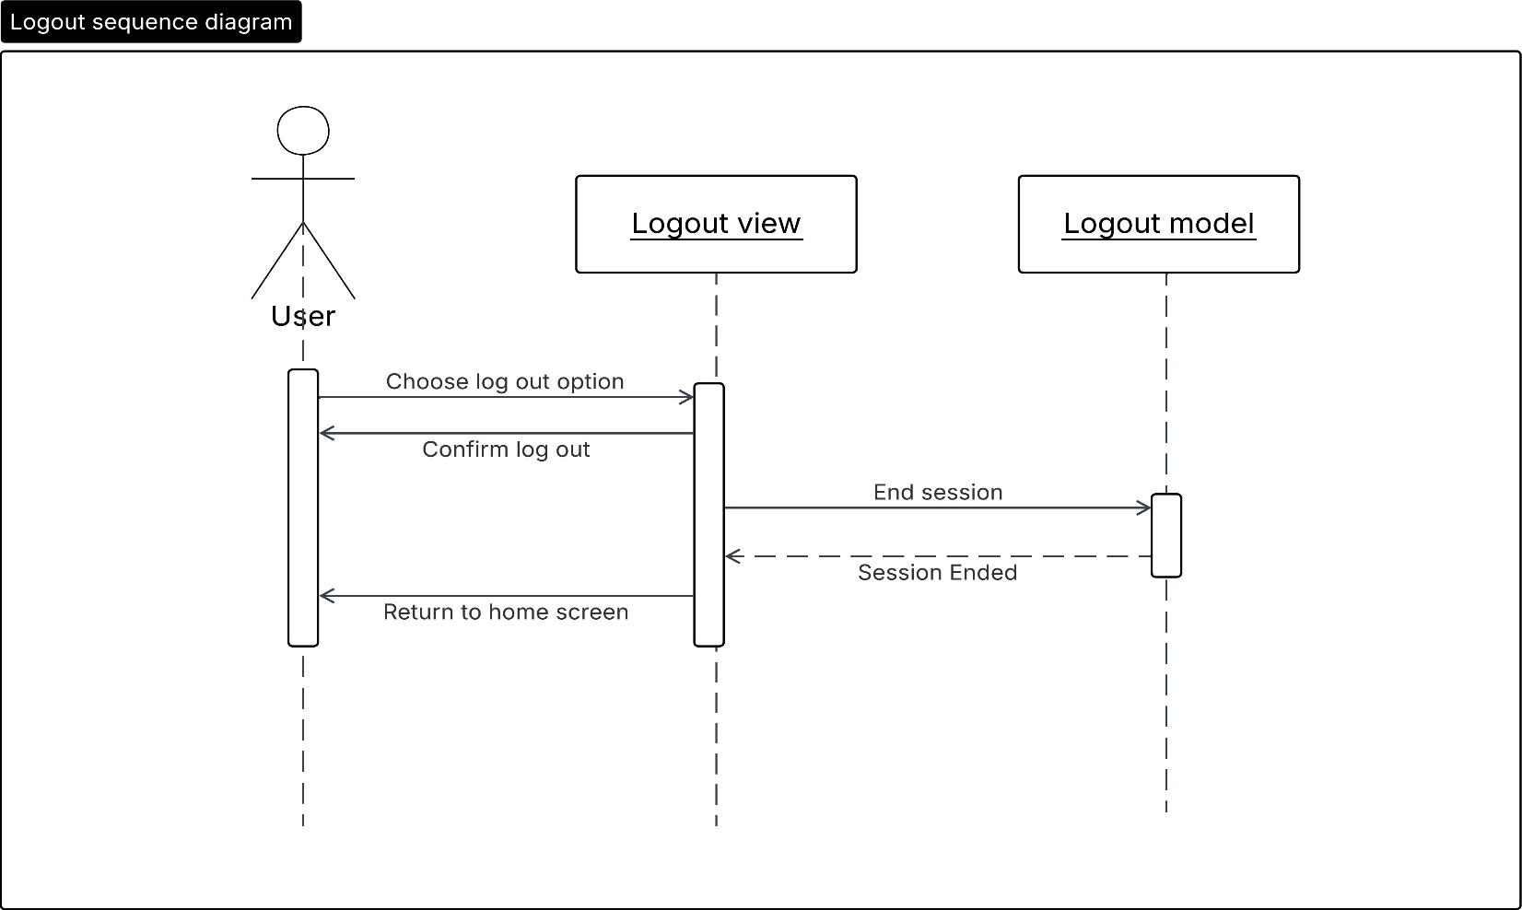

5.2.2 مخطط النشاط لتسجيل الخروج:
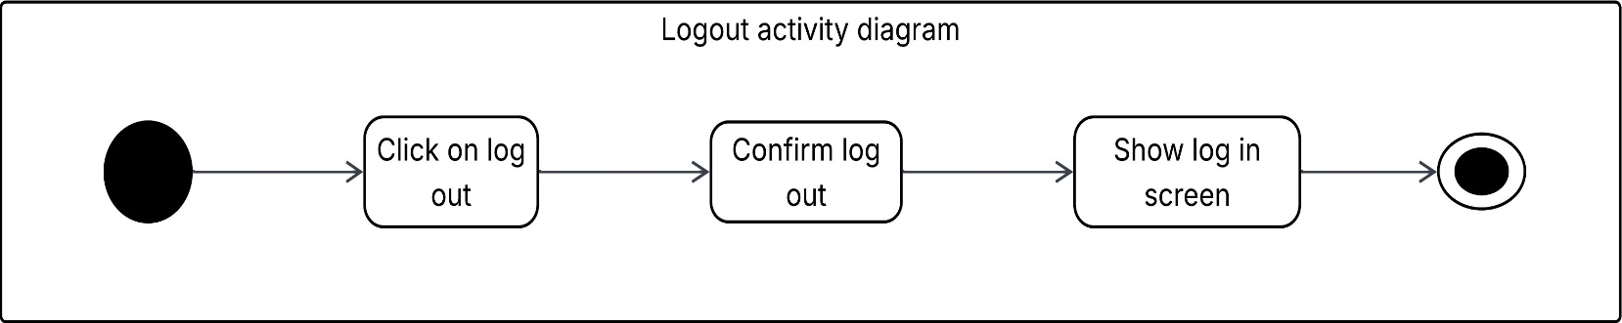

5.3 جدول توصيف انشاء حساب جديد:
انشاء حساب جديد | الاسم
المستخدم | الفاعل الرئيسي
- العميل لا يمتلك حساب على التطبيق  - العميل لديه بريد الكتروني فعال | الشروط المسبقة
1- يقوم المستخدم بالدخول الى صفحة انشاء حساب جديد  2- يملأ الحقول بالبيانات المطلوبة مثل الاسم الكامل والبريد الالكتروني وكلمة السر  3 يضغط على زر "انشاء حساب"  4- يتحقق النظام من صحة البيانات المدخلة  5-يتم انشاء الحساب | التدفق الرئيسي
- اذا لم تستوفي كلمة السر الشروط المطلوبة لا بتم انشاء الحساب حتى يتم تغييرها | التدفق البديل
- إذا تعذر الاتصال بالخادم اثناء انشاء الحساب يتم عرض رسالة خطأ للمحاولة لاحقاً  - اذا كان البريد الالكتروني مستخدماً مسبقاً يتم اعلام المستخدم بأنه لديه حساب على التطبيق | التدفق الاستثنائي
انشاء حساب جديد وتخزينه في قاعدة البيانات | الشروط اللاحقة

5.3.1 مخطط التسلسل لإنشاء حساب جديد:

